INSTITUTI ALBANOLOGJIK I PRISHTINËS

DREJTSHKRIMI I GJUHËS SHQIPE

PRISHTINË - 1974

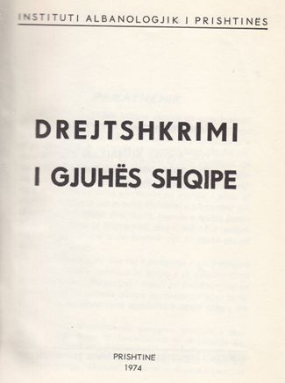
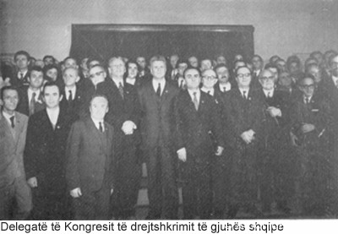

Komisioni hartues:
Prof. Androkli KOSTALLARI (kryetar),
Prof. Mahir DOMI, Prof. Eqrem QABEJ,
B. shk. Emil LAFE

RIBOTIM I INSTITUTIT ALBANOLOGJIK TË PRISHTINËS

PARATHËNIE
REZOLUTË E KONGRESIT TË DREJTSHKRIMIT TË GJUHËS SHQIPE

PARIME TË PËRGJITHSHME

ALFABETI I GJUHËS SHQIPE

I. DREJSHKRIMI I ZANOREVE

Zanorja e e theksuar
Zanorja e e patheksuar
Zanorja ë e theksuar
Zanorja ë e patheksuar
ë-ja paratheksore
ë-ja pastheksore
ë-ja fundore
Zanorja u
Zanoret i dhe y
Zanoret u dhe y
GRUPE ZANORESH DHE DIFTONGJE
-ie- / -je-
Grupi ye
Grupet ua, ue
TAKIMI I DY ZANOREVE TË NJËJTA
APOSTROFI
THEKSI

II DREJTSHKRIMI I BASHKËTINGËLLOREVE
Bashkëtingëlloret e zëshme në fund dhe në trup të fjalës
sh / zh / ç nistore
s / z nistore
Shkrimi i j-së
Shkrimi i bashkëtingëllores h
Fjalët me rr
nj-ja në trup e në fund të fjalës

GRUPE BASHKËTINGËLLORESH
mb, nd, ng, ngj

TAKIME BASHKËTINGËLLORESH
Takimi i t-së me sh-në
Takimi i g-së ose i n-së me j-në
Takimi i d-së, s-së, t-së ose i z-së me h-në
Takimi i d-së me t-në
Takimi i dy shkronjave të njëjta
III. DISA TIPA FJALËSH ME PREARDHJE TË HUAJ DHE EMRASH TË PËRVEÇËM TË HUAJ

IV. ÇËSHTJE GRAMATIKORE
DISA TRAJTA TË SHUMËSIT TË EMRAVE DHE TË MBIEMRAVE

SHKRIMI I NYJËS SË PËRPARME
SHKRIMI I DISA PJESËZAVE DHE PARAFJALËVE
V. SHKRIMI I FJALËVE NJËSH, NDARAS DHE ME VIZË NË MES

VI. PËRDORIMI I SHKRONJAVE TË MËDHA

VII. NDARJA E FJALËVE NË FUND TË RRESHTIT

VIII. SHKRIMI I DATAVE

